Mathis Magnier

Aymane Benafquir

**RAPPORT SAE2.04 PARTIE STATS**

**Partie 1**

Grâce à nos tables ventilées, nous avons pu analyser et vérifier la véracité les différentes assertions présentes sur le sujet. Pour la première, nous avons remarqué qu’un peu plus d’un tiers des filles, soit 36,57 %, candidatent pour des études scientifiques en Nouvelle-Aquitaine. Ce qui paraît être un taux en même temps assez bas, mais qui a l’air assez élevé comparé à ce qu’il se dit. Il se peut qu’il y ait une évolution à ce niveau avec une augmentation du nombre de filles. La requête qui nous a permis de trouver ce résultat :

* SELECT AVG(round(round(Candidates,2)/(candidat_princip+candidat_secondaire),2))*100 from donnees_candidature as d join formation as f on d.cno=f.cno join etablissement as e on e.eno=f.eno join Lieu as l on l.eno=e.eno where (candidat_princip+candidat_secondaire) <>0 and nom_region like ‘Nouvelle-Aquita%’ and Domaine like ‘%Informatique%’ or Domaine like ‘%Génie%’ or Domaine like ‘%Physique%’ or Domaine like ‘%ingénieur%’ or Domaine like ‘%Chimie%’ or Domaine like ‘%Mathématiques%’;

Q2) Les élèves ayant un bac technologique ont quasiment la même chance si ce n’est plus de chance d’être admis dans les formations sélectives que les élèves ayant un bac technologique. Nous avons trouvé un taux d’admission de 5,28 pour les bacheliers technologiques, 4,96 pour les bacheliers généraux. L’affirmation est donc vraie à peu de choses près. Ces résultats découlent de ces deux requêtes :

* select AVG(round(round(Admis_neo_bac_gen,,2)*100/(candidat_gen+candidat_gen_secondaire+candidat_gen_par_etablissement),2)) as taux from données_admission as d join formation as f on d.ano=f.ano join etablissement as e on e.eno=f.eno join Lieu as l on l.eno=e.eno where nom_region like ‘Nouvelle-Aquita%’ and Selectivite like ‘formation s%’ and Admis_neo_bac_gen <> 0 and candidat_gen <> 0 and candidat_gen_secondaire <> 0 and candidat_gen_par_etablissement <> 0 ;
* select AVG(round(round(Admis_neo_bac_techno,2)*100/(candidat_techno+candidat_techno_secondaire+Candidats_tech_par_etablissement),2)) as taux from données_admission as d join formation as f on d.ano=f.ano join etablissement as e on e.eno=f.eno join Lieu as l on l.eno=e.eno where nom_region like ‘Nouvelle-Aquita%’ and Selectivite like ‘formation s%’ and Admis_neo_bac_techno <> 0 and candidat_techno <> 0 and candidat_techno_secondaire <> 0 and candidat_techno_par_etablissement <> 0 ;

Q3) Pour vérifier cette affirmation, nous avons pris en compte les BUT et BTS comme étude dite courte. Nous avons remarqué que le taux de candidatures des boursiers est plus élevé de 4 % dans les études courtes que dans les études longues. On trouve un taux à 16,35 % pour les formations courtes, et un à 12,01 % pour les études longues. Voici les requêtes que nous avons écrites pour obtenir ces résultats :

* select AVG(round(round((Candidat_boursier_gen_par_etablissement+Candidat_boursier_techno_par_etablissement+Candidat_boursier_pro_par_etablissement),2)*100/(Candidat_phase_complementaire+Candidat_phase_principale),2)) from donnees_candidature as d join join formation as f on d.ano=f.ano join etablissement as e on e.eno=f.eno join Lieu as l on l.eno=e.eno where nom_region like ‘Nouvelle-Aquita%’ and Filiere like ‘%BUT%’ or Filiere like ‘%BTS%’;
* select AVG(round(round((Candidat_boursier_gen_par_etablissement+Candidat_boursier_techno_par_etablissement+Candidat_boursier_pro_par_etablissement),2)*100/(Candidat_phase_complementaire+Candidat_phase_principale),2)) from donnees_candidature as d join join formation as f on d.ano=f.ano join etablissement as e on e.eno=f.eno join Lieu as l on l.eno=e.eno where nom_region like ‘Nouvelle-Aquita%’ and Filiere not like ‘%BUT%’ or Filiere not like ‘%BTS%’;

**Partie 2**

Pour cette partie, nous avons choisi les IUT de Bordeaux et de Limoges, car elle possédait tout deux uns BUT Informatique pour nous avons commencé par récupérer leur code_UAI (code d’établissement) avec ces requêtes.

* select e.Code_UAI from formation as f join etablissement as e on f.eno=e.eno where e.nom like '%I.U.T de Bordeaux%' and f.Filiere like ‘%BUT – Informatique %’;
* select e.Code_UAI from formation as f join etablissement as e on f.eno=e.eno where e.nom like '%I.U.T du Limousin%' and f.Filiere like ‘%BUT – Informatique %’;

Ce qui nous a renvoyée pour Bordeaux ‘0333357V’ et pour limoges ‘0870125N’ à l’aide de ces informations, nous pouvons maintenant accéder aux données de candidature et d’admission de ces IUT.

Nous avons donc commencé par calculer le taux de candidature des filles pour ces IUT.

Et avec ces requêtes :

* select AVG(round(round(Candidates,2)*100/(candidat_princip+candidat_secondaire),2)) from donnees_candidature as d join formation as f on d.Cno = f.Cno join etablissement as e on f.eno=e.eno where f.Code_UAI like ‘0333357V’ ;
* select AVG(round(round(Candidates,2)*100/(candidat_princip+candidat_secondaire),2)) from donnees_candidature as d join formation as f on d.Cno = f.Cno join etablissement as e on f.eno=e.eno where f.Code_UAI like ‘0870125N’ ;

Nous avons obtenu ce diagramme :

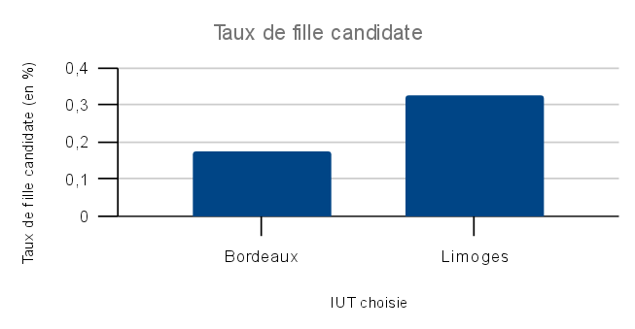

Nous pouvons expliquer cette différence d’environ 15 % en regardant plus précisément les formations que proposent les 2 IUT, en effet l'IUT de Bordeaux propose plus de formation scientifique ce qui peut peut-être expliquer un taux de fille candidate plus faible qu'à Limoges.

Ensuite, nous avons calculé le taux des admis qui avaient obtenu une mention au bac.

Nous l’avons fait à l’aide de ces requêtes :

* select AVG(round(round((gen_mention+tech_mention+pro_mention),2)*100)/(Admis_phase_principal+Admis_phase_complementaire),2)) from données_admission as a join formation as f on a.ano=f.ano join etablissement as e on f.eno=e.eno where code_UAI like '0333357V';
* select AVG(round(round((gen_mention+tech_mention+pro_mention),2)*100)/(Admis_phase_principal+Admis_phase_complementaire),2)) from données_admission as a join formation as f on a.ano=f.ano join etablissement as e on f.eno=e.eno where code_UAI like '0870125N';

Ce qui nous a permis de construire ce diagramme :

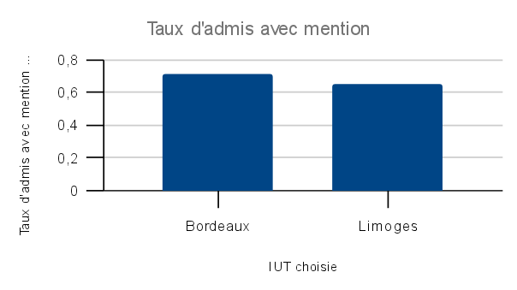

Comme nous pouvons le constater sur le diagramme, le taux d’admission avec mention est presque égal ce qui montre que le niveau moyen pour être admis dans ces IUT est relativement équivalent.

Puis nous avons calculé le taux de bac technologique admis, le taux de bac général admis ainsi que le taux des autres candidats admis avec ces requêtes :

(seules les 2 premières requêtes sont présentes, car elles se ressemblent toutes)

* select AVG(round(round(Admis_neo_bac_techno,2)*100/(Admis_phase_principale+Admis_phase_secondaire),2)) from données_admission as d join formation as f on d.ano=f.ano join etablissement as e on e.eno=f.eno where f.Code_UAI like ‘0333357V’ ;
* select AVG(round(round(Admis_neo_bac_techno,2)*100/(Admis_phase_principale+Admis_phase_secondaire),2)) from données_admission as d join formation as f on d.ano=f.ano join etablissement as e on e.eno=f.eno where f.Code_UAI like ‘0870125N’ ;

Ainsi nous avons obtenu ces diagrammes :

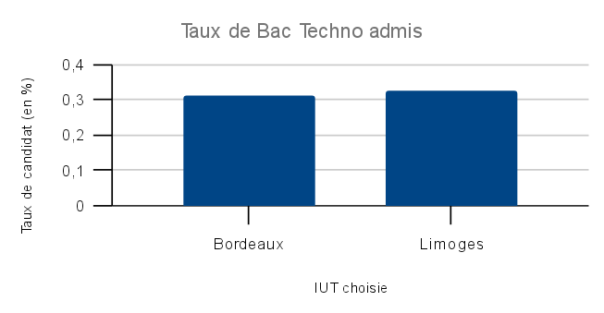

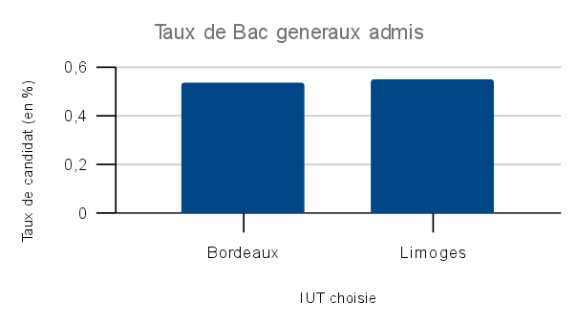

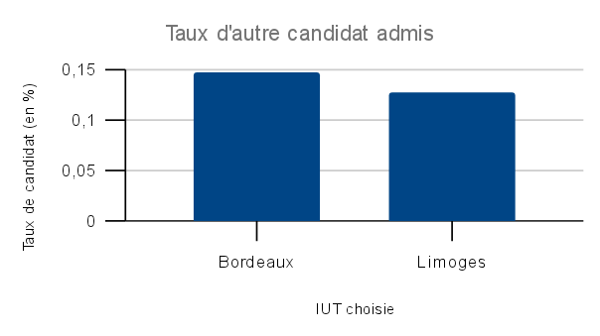

Comme on peut facilement le constater sur ces 3 diagrammes, le taux de candidat venant de filière technologique, générale et d’autre filière reste très similaire aux 2 IUT avec des taux variant au maximum de 2 %

Nous avons ensuite décidé de calculer le nombre de candidats total pour chaque IUT afin de voir si l’une des 2 était plus demandée que l’autre.

Nous avons réalisé cela avec ces commandes :

* select SUM(candidat_princip+candidat_secondaire) from donnees_candidature as d join formation as f on d.Cno=f.Cno join etablissment as e on e.cno=f.cno where f.Code_UAI like ‘0333357V’ ;
* select SUM(candidat_princip+candidat_secondaire) from donnees_candidature as d join formation as f on d.Cno=f.Cno join etablissment as e on e.cno=f.cno where f.Code_UAI like ‘0870125N;

Nous avons donc obtenu ce diagramme :

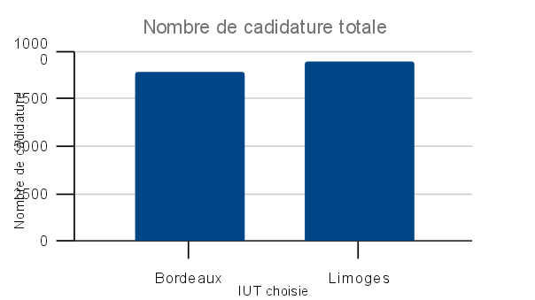

Nous observons donc qu’il y a plus de demande pour l’IUT de Limoges que pour celle de Bordeaux (environ 500) cela pourrait s’expliquer par le fait que l’IUT de Limoges propose plus de formation ou que le niveau est plus élevé.

Et, pour finir, nous avons calculé le taux d’admission global au sein des IUT afin de voir dans quel IUT était la plus difficile à intégrer :

Pour cela, nous avons utilisé ces requêtes :

* select AVG(round(round((Admis_neo_bac_gen+Admis_neo_bac_techno+Admis_neo_bac_pro+Admis_autres),2)*100/(candidat_princip+candidat_secondaire),2)) from donnees_candidature as d join formation as f on d.Cno=f.Cno join données_admission as da on da.ano=f.ano join etablissement as e on e.eno=f.eno where f.Code_UAI like ‘0333357V’ ;
* select AVG(round(round((Admis_neo_bac_gen+Admis_neo_bac_techno+Admis_neo_bac_pro+Admis_autres),2)*100/(candidat_princip+candidat_secondaire),2)) from donnees_candidature as d join formation as f on d.Cno=f.Cno join données_admission as da on da.ano=f.ano join etablissement as e on e.eno=f.eno where f.Code_UAI like ‘0333357V’ ;

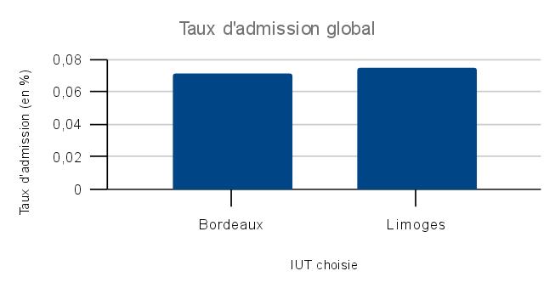

À l’aide de ce diagramme, nous pouvons donc dire que l’IUT de Bordeaux est plus difficile à intégrer même si la différence de taux est faible.

On peut donc maintenant dire que l’IUT de Bordeaux est plus difficile à intégrer alors même qu’il y a moins de demandes, il prennent donc forcément plus de candidats ayant eu une mention au Bac. Par contre on peut observer un écart de 15 % entre les 2 IUT.